Отчет о проведенных мероприятиях детско-юношеского военно-патриотического общественного движения «Юнармия» в Высокогорском муниципальном
районе за 23.02.18-02.03.18 года
26февраля в «Чернышевской СОШ» Высокогорского района прошел смотр строя и песни среди учащихся 5-11 классов, с участием Юнармейского отряда. К мероприятию участники соревнований готовились очень тщательно , совершенствовали навык строевой ходьбы. Каждый отряд имел свою форму. Все сильно переживали, старались показать умения выполнять построения и перестроения на месте и в движении, ходьбу строем, четкость и правильность выполнения. Классы, отличившиеся в Смотре строя и песни были награждены грамотами.

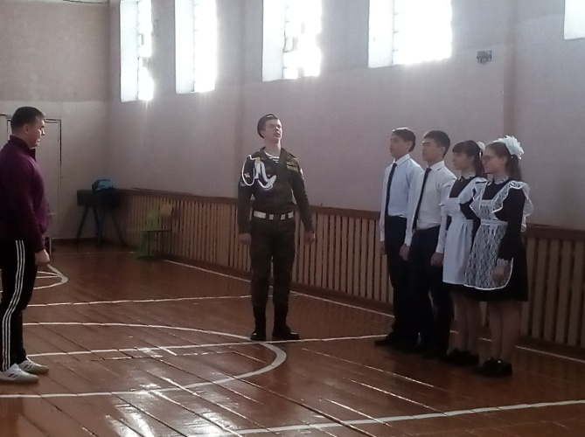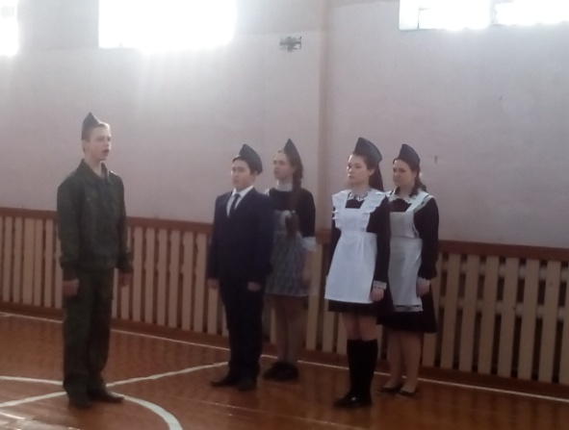
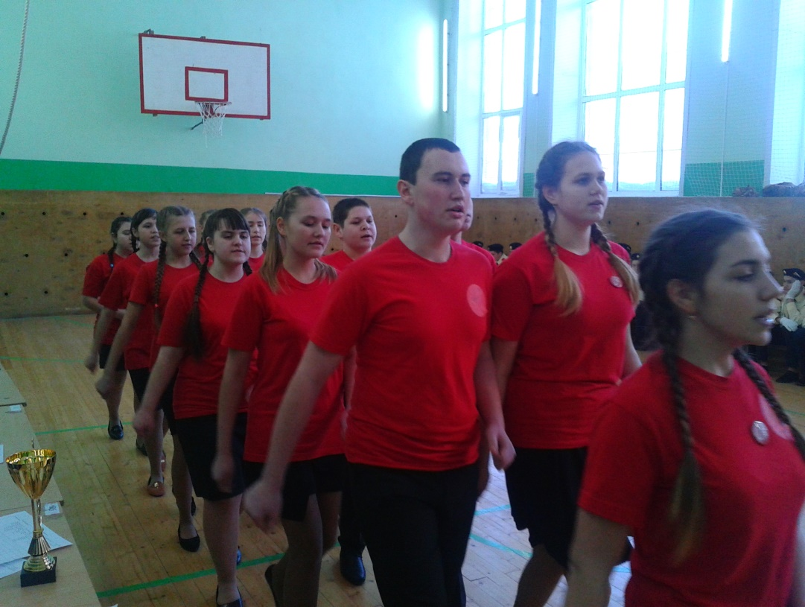

Отряд Юнармии под руководством учителя истории и руководителя музейной комнаты Рахимовой Илкай Аюповны собирают информацию и фото военных лет.

